《在线课堂》学习单
班级： 姓名：
单元 | 数学2年级下册第7单元
课题 | 《10000以内数的认识（3）》 例7
温  故  知  新 | 填空。  (1)8476是( )位数,是由( )个千、( )个百、( )个十和( )个一组成的。  (2)3个千、5个百、7个十和2个一组成的数是( )。  (3)一万里面有( )个千, 一千里面有( )个百。
自  主  攀  登 | 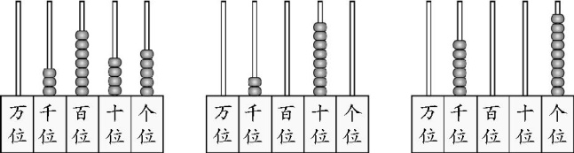  1、读出来。  读作:( ) 读作:( ) 读作:( )  - 万以内数的读法,从( )位读起，千位上是几就读( )千，中间不管有几个0，只读( )个“零”；末尾不管有几个0，都( )。  3、读出下面各数。  (1)滨河公园共有柳树560棵。（ ）  (2)2014年共有365天。 （ ）  (3)养鸡场一天约收鸡蛋2540个。（ ）
稳  中  有  升 | 4个千、8个百、3个十和2个一组成的数。  写作：  读作：
说句心里话

